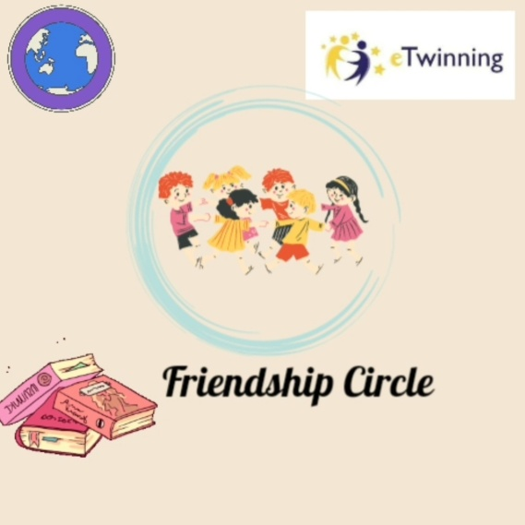

Okul rehber öğretmenimiz Özge BAKAR, 4. Sınıf öğrencileriyle Friendship Circle (Arkadaşlık Çemberi) isimli bir e twinning projesine başlamıştır. Bu proje ile her ay bir hikaye üzerinden öğrencilere felsefik sorgulamalar yaptırılıp belirli konular üzerinden (eşitlik, adalet vb.) düşünmeleri amaçlanmaktadır. Ayrıca yaratıcı drama ve STEM etkinlikleriyle de bu konular pekiştirilecektir. Projede öğrencilerimiz web2 araçlarını kullanarak öğrenmenin en keyifli sürecini yaşayacaklardır. Proje, Türk ve yabancı ortaklardan oluşmaktadır.